swipe插件

第一步、官网https://github.com/thebird/swipe/ 官网文档写得比较烂

第二步、打开示例代码，就按示例代码来布局，来写

iscroll

1. 父元素高度一定要比子元素小
2. 清浮动
3. 给父元素加position:relative;

布局的几种方式

1. 固定布局 最多
2. 流式布局（百分比 flex）
3. 栅格式布局
4. 响应式布局

bootstrap

1. 公司对界面没要求
2. 简单 企业站
3. 后台系统（bootstrap）

电商网站买 前台 支付 下单

后台：管理员

响应式布局：媒体查询

指定手机端{

媒体查询推荐写法：

1. 向上兼容
2. 向下覆盖
3. 从小到大来写

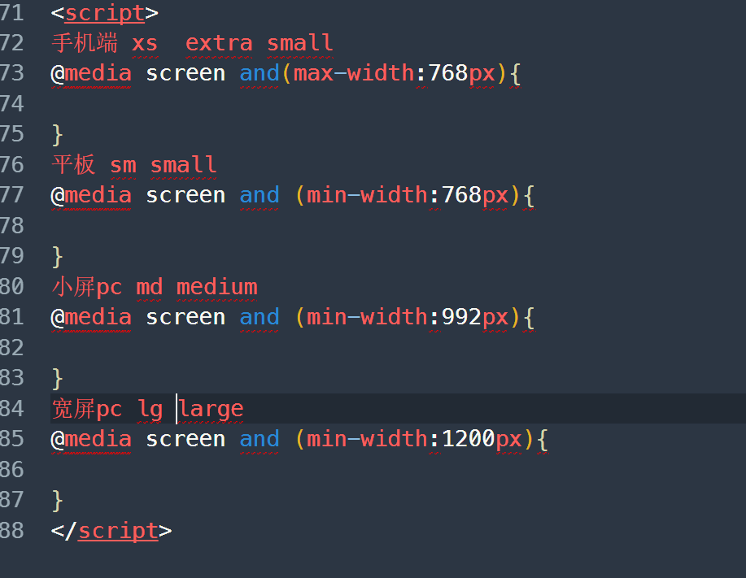

min-device-width和min-width是一样的，但是在pc端不太好测，不建议

框架和库的区别

库：jquery 就是一堆的函数合在一起 大杂烩 不用和用代码整体是没区别，只不过简化，不用考虑兼容性 锤子、工具集合

框架：用了框架之后，底层不用考虑，做出来的东西，不管是谁做的差不多是一样，一整套的东西，如果不按它的方式来，效果出不来

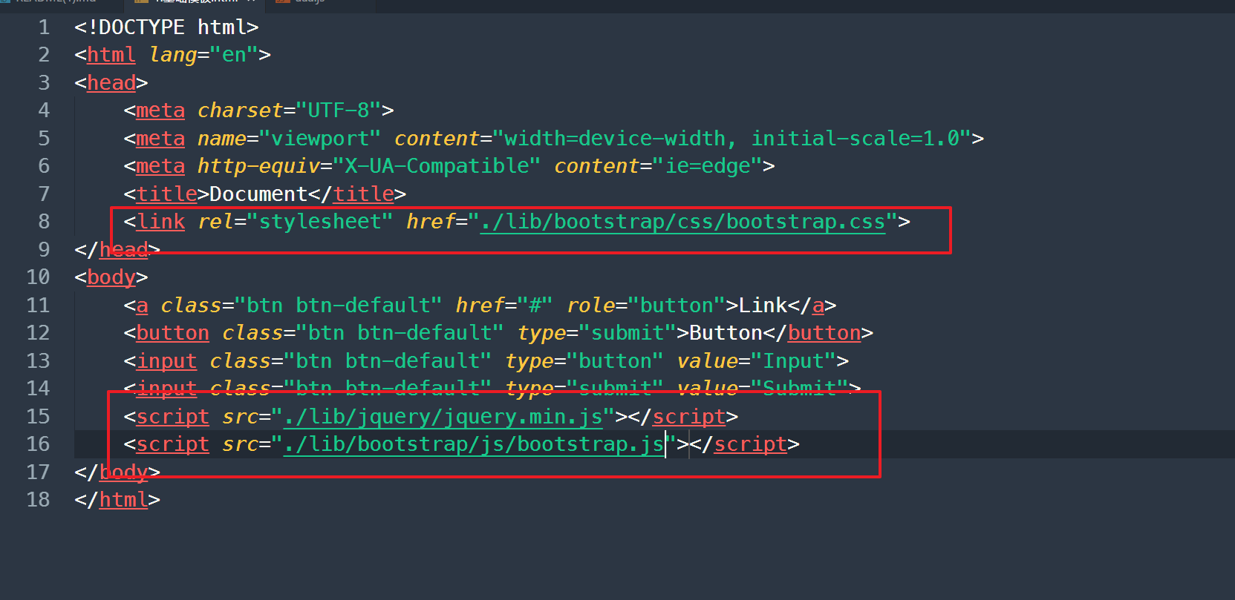

1：2

3等分

4等分

